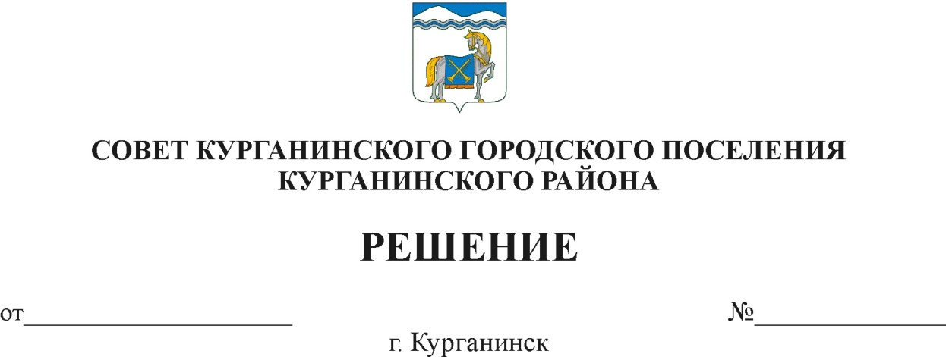

31.10.2019 14

Об утверждении структуры администрации
Курганинского городского поселения Курганинского района

В соответствии с частью 8 статьи 37 Федерального закона от 6 октября 2003 года № 131-ФЗ «Об общих принципах организации местного самоуправления в Российской Федерации», пунктом 5 части 2 статьи 26 Устава Курганинского городского поселения Курганинского района, зарегистрированного управлением Министерства юстиции Российской Федерации по Краснодарскому краю от 13 сентября 2019 года Ru 235171012019001 Совет Курганинского городского поселения Курганинского района р е ш и л:
1. Утвердить структуру администрации Курганинского городского поселения Курганинского района (прилагается).
2. Признать утратившим силу решение Совета Курганинского городского поселения Курганинского района от 29 января 2014 года № 412 «Об утверждении структуры администрации Курганинского городского поселения Курганинского района».
3. Настоящее решение разместить на официальном Интернет-сайте администрации Курганинского городского поселения Курганинского района в сети «Интернет».
4. Контроль за выполнением настоящего решения оставляю за собой.
5. Решение вступает в силу со дня подписания, но не ранее 1 января 2020 года.

Председатель Совета
Курганинского городского поселения
Курганинского района Л.Е. Плетнев

ПРИЛОЖЕНИЕ

УТВЕРЖДЕНА
решением Совета
Курганинского городского поселения
Курганинского района
от 31.10.2019 № 14

СТРУКТУРА
администрации Курганинского городского поселения
Курганинского района
Глава Курганинского городского поселения Курганинского района

Заместитель главы Курганинского городского поселения Курганинского района
Заместитель главы Курганинского городского поселения Курганинского района

Отдел земельных, имущественных отношений и градостроительной деятельности администрации Курганинского городского поселения Курганинского района
Отдел по вопросам жилищно-коммунального хозяйства администрации Курганинского городского поселения Курганинского района

Организационный отдел администрации Курганинского городского поселения Курганинского района

Отдел контрактной службы в сфере закупок администрации Курганинского городского поселения Курганинского района

Отдел экономики, прогнозирования и финансового учета администрации Курганинского городского поселения Курганинского района
Общий отдел администрации Курганинского городского поселения Курганинского района

Юридический отдел администрации Курганинского городского поселения Курганинского района

Глава Курганинского городского поселения
Курганинского района В.П. Руденко

